浙江教师培训管理平台操作指南
- 登录
登录浙江教师培训管理平台，网址为：
http://122.225.201.248/login.aspx
学校用户初始密码与账号名相同；教师用户初始密码为该教师身份证号码的末6位。
- 学校用户操作要点
- 教师信息管理
  - 教师信息校对
（1）确保教师人员数量的准确性，做到一个不多，一个不少。
（2）教师个人信息校对，特别是身份证号码的校对。
（3）教师其它信息的添加与修改。教师个人可以修改的信息为“任教学科”、“手机号码”、“办公电话”，这部分信息的添加可在教师获得个人登录账号后由教师自行添加。
（4）如需修改某位教师的个人信息，请选中该教师对应的记录（该记录高亮显示，如图1），然后选择操作菜单中的“修改”按钮，在“教师基本信息维护”窗口中修改相应信息后点击“提交”保存修改；点击“重置”放弃本次修改；点击右上角的“X”退出“教师基本信息维护”窗口
提示：现行版本教师个人信息的校对和修改操作只能单个进行，即只能校对一个、修改一个、保存一个，再修改下一个教师，比较麻烦，已向上级部门反映。另现行版本存在一些Bug，如出现“请重新登录”的信息或“教师信息维护”窗口的信息空白或混乱，请点击窗口右上角的“注销”按钮重新登录。

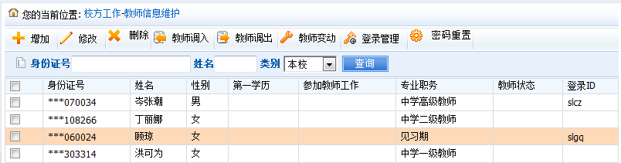
图1

  - 教师信息维护
（1）登录管理：教师账号和昵称的管理
- 教师已有账号则为“修改”操作
- 教师没有账号则为“新建”操作
（2）密码重置：教师忘记账号密码后，通过“密码重置”功能可将密码重置为初始密码（该教师身份证号码的末6位）
（3）教师调入、教师调出、增加、删除
“调入教师”和“增加”的区别在于这个教师的信息在我们操作前数据库中是否存在该教师的记录，“增加”教师指的是该教师的信息原先数据库中是没有的，“调入教师”是指该教师的信息原先数据库中是存在的，“调入教师”可从“外校”调入，也可从“自由人”中选择，在“调入教师”之前可用“查询”功能通过查询该教师的“姓名”或“身份证号码”快速定位该教师数据库记录，教师信息查询支持模糊查询。
提示：在数据库建库阶段（即现阶段），不使用“教师调入”、
“教师调出”功能，统一确认不是本校的直接删除，缺少的直接增加。
（4）教师变动：教师离职或退休

- 教师报名信息审核
教师培训报名申请的审核，“通过”或“拒绝”，如拒绝还应输入拒绝教师通过审批的原因，如图2。

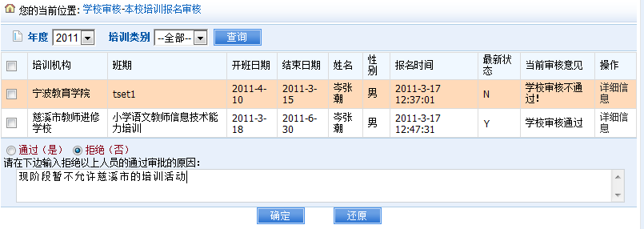图2
- 教师用户操作要点
- 密码修改
建议教师第一次登录后修改初始密码，将鼠标指针移动到窗口右上角的教师姓名上方，会弹出“修改密码”按钮，点击进入“用户密码修改”窗口。（如图3、图4）

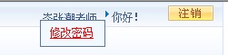
图3
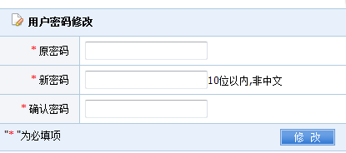
图4
- 个人信息维护
教师可校对本人信息，但教师本人有权限修改的只有“任教学科”、“手机号码”、“办公电话”，如其它信息有误，请向学校管理员反映。

- 自主培训报名
详见“培训管理平台使用手册.doc”。

备注：
为便于学校管理人员相互交流培平台使用经验，各校老师可以利用“今目标”软件进行相互交流，QQ群也会在最近建好。

